- 화면 구성

업무 영역 | 출결관리
기 능 | 출석
설 명 | 블루투스를 활성화 한 다음 Beacon과 연동된 모바일 Application을 실행한 후 출석

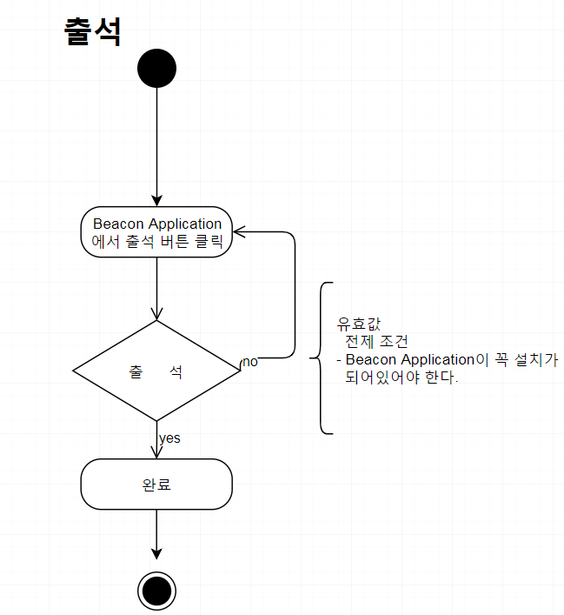

업무 영역 | 출결관리
기 능 | 출결 조회
설 명 | 학생 본인의 출결 사항을 모바일 Application을 통해 조회 가능하다
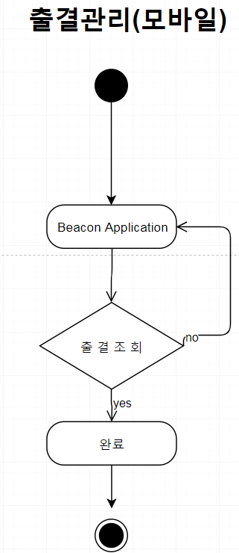

업 무 | 출결관리
기 능 | 학생 본인의 출결사항을 조회 가능
설 명 | Beacon에서 받아온 출결 정보를 기반으로 학생 본인의 월별 출결 그래프 조회 가능
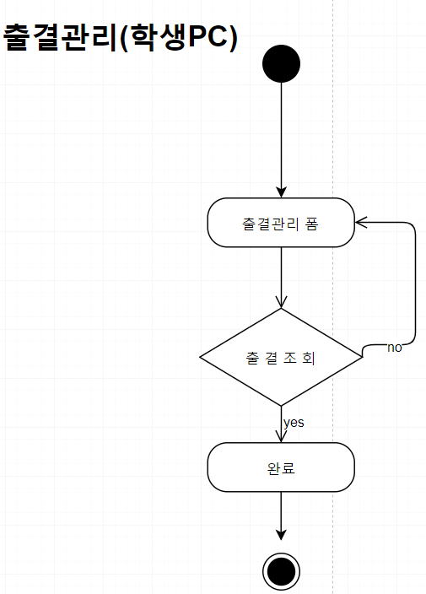
기 능 | 지점조회
설 명 | 지점의 정보를 조회한다.
업무 영역 | 출결관리
기 능 | 강사가 학생들의 출결 조회, 결석 시 문자 전송
설 명 | 1. 강사가 출결관리 폼에 들어오면 출석부 출력 됨  2. 강사가 출결관리 폼에서 과정선택 후 해당과정의 학생을 선택했을 때 해당 학생의 월별 출결 그래프 출력  3. 강사가 출결관리 폼에서 과정을 선택 하면 해당과정의 학생들의 월별 출석 그래프 출력  4. 강사가 출결관리 폼에서 결석 조건에 충족한 학생에게 문자 전송 가능

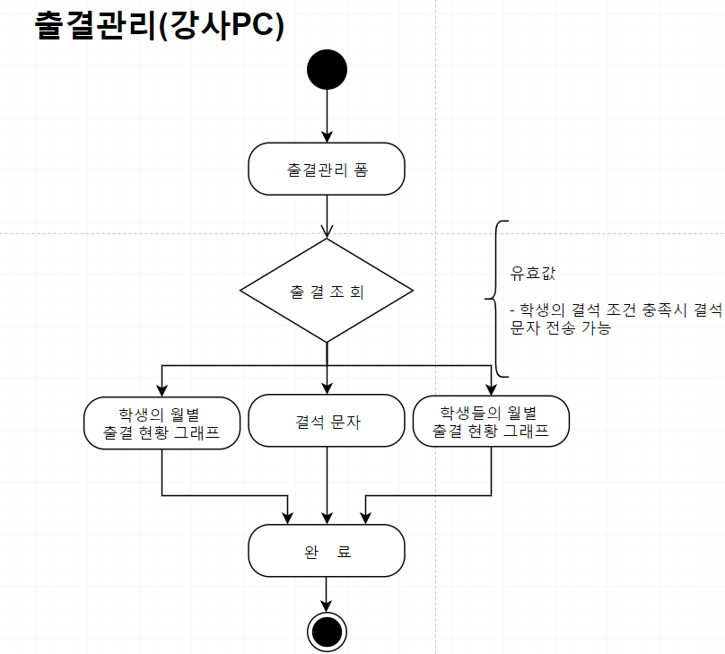
기 능 | 주문승인(관리자)
설 명 | 관리자는 주문 정보를 가지고 와 확인 및 반송을 할 수 있다. 승인 시 다음 관리자에게 전달되며  반송 시 다시 점주에게 전달된다.
업무 영역 | 재고관리
기 능 | 재고신청 → 입고목록 → 재고
설 명 | 신청할 상품을 검색하여 수량입력 후 재고를 신청할 경우 입고목록에 추가가 되며 입고확인을 하게 되면 기존의 재고량에 누적이 된다.
기 능 | 출고관리
설 명 | 출고목록 요청 시 재고가 주문량 보다 많을 경우에만 출고가 가능하며 출고 시 기존 재고에 있던 재고량이 감소된다.
업 무 | 배송관리
기 능 | 배차
설 명 | .배차 가능 차량 검색 후 배차 대기 신청이 가능하다.
기 능 | 배송
설 명 | 배송주문 화면에서 배차가 완료된 목록 검색이 가능하며 배차에 주문 복수 개를 배정하면 배송 승인이 가능하다.

